Тема 1. ПОНЯТИЕ И ПРЕДМЕТ СЕМЕЙНОГО ПРАВА. СЕМЕЙНЫЕ ПРАВООТНОШЕНИЯ.

План:

Предмет и метод семейного права

Принципы и функции семейного права.

Источники семейного права.

Взаимодействие семейного права с другими отраслями права.

Понятие семьи в социалогическом и юридическом смысле.

Семейные правоотношения.

Правосубъектность в семейном праве.

Юридические факты в семейном праве.

Сроки в семейном праве. Исковая давность.
1. Предмет и метод семейного права
Под предметом правового регулирования конкретной отрасли права принято понимать совокупность однородных по своей сущности общественных отношений, которые регулируются нормами данной отрасли права.
Определить предмет отрасли — это значит выделить своеобразие, сущность и характерные черты опосредуемых ею отношений.
Статья 2 Семейного кодекса РФ предусматривает, что семейное законодательство:
- устанавливает условия и порядок вступления в брак, прекращения брака и признания его недействительным;
- регулирует личные неимущественные и имущественные отношения между членами семьи, а в случаях, предусмотренных семейным законодательством, — между другими родственниками и иными лицами;
- определяет формы и порядок устройства в семью детей, оставшихся без попечения родителей.
Это позволяет сделать вывод о том, что предметом семейного права являются общественные отношения, возникающие из брака, кровного родства, принятия детей на воспитание в семью. По своей социальной природе эти отношения подразделяются на личные неимущественные и имущественные.
Вопрос о соотношении личных неимущественных и имущественных отношений в семейном праве является дискуссионным. Большинство ученых (Ворожейкин Е.М., Кузнецова И.М., Рясенцев В.А., Матвеев Г.К.) указывают на приоритет личных правоотношений.
По мнению М.В.Антокольской, такое представление о соотношении личных и имущественных семейных правоотношений не соответствует действительности, поскольку большинство личных отношений в семье семейным правом не регулируются и вообще неподвластны правовому регулированию.
Представляется, что при определении соотношения личных и имущественных отношений следует исходить из того, что имущественные правоотношения обусловлены наличием родственных или иных юридически значимых связей субъектов личного характера. Так, в момент заключения брака, регистрации рождения, усыновления ребенка возникают личные правоотношения, и лишь потом имущественные правоотношения между супругами, между родителями и детьми. Таким образом, имущественные семейные правоотношения не могут возникать без личных либо раньше их, что и позволяет сделать вывод о производном характере имущественных отношений и говорить о приоритете личных.
Что касается неурегулированности значительной группы личных семейных отношений правом (любовь, уважение, дружба), то они вообще находятся вне предмета правового регулирования, а речь идет о соотношении правовых связей личного и имущественного характера. Более того, не только личные, но и далеко не все имущественные отношения в семье можно регулировать правом, что объясняется спецификой функций, присущих семье.
К основным функциям семейного коллектива относятся следующие:
1) репродуктивная (продолжение рода);
2) воспитательная;
3) хозяйственно-экономическая;
4) рекреативная (взаимная моральная и материальная поддержка);
5) коммуникативная (общение).
Содержание функций семьи позволяет сделать вывод о том, что семья представляет собой сложный комплекс естественно-биологических, материальных и духовно-психологических связей, многие из которых вообще не приемлют правовой регламентации и подвержены лишь нравственному регулированию со стороны общества. Право же является регулятором лишь наиболее важных моментов семейных отношений.
Таким образом, предметом семейного права являются личные неимущественные и имущественные отношения, возникающие между людьми из брака, кровного родства, принятия детей на воспитание в семью. Метод правового регулирования отражает содержание отраслевых норм по способу их воздействия на общественные отношения и, наряду с предметом семейного права, позволяет отграничить одну отрасль права от другой.
Если предмет семейного права отвечает на вопрос: какие общественные отношения оно регулирует, то метод — на вопрос о том, при помощи каких средств происходит это регулирование.
Метод семейного права — это совокупность приемов и способов, при помощи которых нормы семейного права воздействуют на общественные семейные отношения.
Между предметом и методом правового регулирования существует неразрывная связь, так как метод предопределяется особенностями предмета.
До применения нового Семейного кодекса РФ в семейном законодательстве преобладали императивные нормы, которые однозначно определяли основы построения семейных отношений, исключая их зависимость от воли участников.
В Семейном кодексе РФ усилены диспозитивные начала правового регулирования семейных отношений: брачный договор, соглашение об уплате алиментов, договор о передаче ребенка на воспитание в приемную семью. Но это не исключает применения императивного способа воздействия на семейные отношения. В ряде институтов семейного права вообще возможно применение только императивных норм: условия вступления в брак, признание брака недействительным, лишение родительских прав, отмена усыновления. Однако специфика семейных отношений требует их индивидуального правового регулирования в каждом конкретном случае, ограничивая, в отличие от других отраслей права, возможность вмешательства со стороны государства. Этим объясняется проявление диспозитивного начала даже при применении императивных норм.
Устанавливая в императивных нормах права и обязанности сторон, законодатель не определяет способы и порядок их осуществления, оставляя это на усмотрение сторон с учетом конкретных жизненных обстоятельств. Так, ст. 63 СК РФ, закрепляя право и обязанность родителей воспитывать своих детей, оставляет за ними свободу в выборе способов и методов воспитания. Отдельные императивные правила содержатся и в диспозитивных по своей сути нормах: ст. 42 СК РФ предоставляет супругам широкие возможности для самостоятельного определения имущественных прав и обязанностей и одновременно ограничивает свободу брачного договора. Согласно п. 3 ст. 42 СК РФ брачный договор не может регулировать личные неимущественные отношения между супругами, права и обязанности супругов в отношении детей.
Исходя из вышеизложенного можно сделать вывод, что метод семейного права по содержанию воздействия на общественные отношения является дозволительным. В большинстве случаев государство предоставляет участникам семейных правоотношений возможность самим выбирать модель своего повеления в целях удовлетворения их жизненных интересов и потребностей, оставляя за собой право определять в императивных предписаниях рамки соответствующего поведения.
Таким образом, метод семейного права можно охарактеризовать как дозволительно-императивный.
Характерными особенностями метода семейно-правового регулирования являются:
- юридическое равенство участников семейных правоотношений;
- автономия воли участников семейных правоотношений;
- усиление диспозитивного начала в семейно-правовом регулировании;
- индивидуальное ситуационное регулирование.
Юридическое равенство участников семейных правоотношений проявляется в отсутствии властного подчинения друг другу, то есть один субъект не может повелевать другим. Так, любой гражданин может вступать в брак при соблюдении установленных законом условий, даже если члены его семьи против заключения брака.
Автономия воли участников семейных правоотношений заключается в том, что воля одного из участников семейных отношений не зависит от воли другого, каждый по своему усмотрению выбирает приемлемый вариант поведения. Более того, государство не навязывает им свою волю, а лишь охраняет и защищает их законные права и интересы. Например, супруги в брачном договоре вправе установить договорный режим имущества, нажитого в браке, но если они не придут к соглашению, то будет действовать законный режим совместной собственности супругов, позволяющий учесть интересы каждого из них.
Усиление диспозитивного начала в семейно-правовом регулировании обусловлено социально-экономическими изменениями в нашем обществе и является одной из новелл нового семейного законодательства. Диспозитивность означает возможность выбора одного из вариантов поведения из нескольких, предоставленных законом. Так, субъектам алиментных обязательств предоставлена возможность заключить соглашение о размере, порядке и условиях выплаты алиментов либо использовать судебный порядок взыскания алиментов.
Индивидуальное ситуационное регулирование, как уже отмечалось, обусловлено спецификой содержания семейных отношений. Ситуационное регулирование предоставляет возможность правоприменительным органам принимать решения с учетом конкретных жизненных обстоятельств. Во многих нормах семейного права содержатся понятия, которые нуждаются в конкретизации при применении этих норм (например, недостойное поведение супруга, непродолжительность пребывания в браке, уклонение от выполнения родительских обязанностей, злоупотребление родительскими правами, жестокое обращение с детьми, материальное положение и др.).
Как справедливо отмечает М.В.Антокольская, с усилением диспозитивного начала в регулировании семейных отношений расширилась возможность ситуационного регулирования со стороны самих участников семейных отношений: алиментные соглашения, брачные контракты.
Способы регулирования семейных отношения в теории семейного права подразделяются на запреты, дозволения, правила-разъяснения и предписания к совершению определенных действий.
Запреты обладают определенностью, четко выражены в правовых актах, применяются к конкретным действиям и поступкам. В зависимости от формы выражения запреты подразделяются на прямые и косвенные.
Прямые запреты — запреты, в которых воля законодателя выражена четко и открыто. Отступления от прямых запретов возможны только в случаях, предусмотренных законом.
Так, в п. 2 ст. 116 СК РФ содержится прямой запрет о невозможности обратного взыскания алиментов, полученных без достаточного основания. В этой же норме предусмотрены исключения, когда возможно обратное взыскание алиментов:
- если решение суда о взыскании алиментов было отменено в связи с сообщением получателем алиментов ложных сведений или представлением подложных документов;
- если соглашение об уплате алиментов признано недействительным вследствие заключения его под влиянием обмана, угроз или насилия со стороны получателя алиментов;
- при установлении приговором суда факта подделки решения суда, соглашения об уплате алиментов или исполнительного листа, на основании которых уплачивались алименты.
Косвенные запреты — запреты, из содержания которых следует вывод о недопустимости каких-либо действий. Исключения из них предусмотрены законом. Согласно п. 1 ст. 11 СК РФ заключение брака производится по истечении месяца со дня подачи заявления в органы загса, что является косвенным запретом регистрировать брак до истечения указанного срока. Вместе с тем законодатель допускает возможность сокращения или увеличения месячного срока при наличии уважительных причин или особых обстоятельств.
Дозволения — разрешение на совершение действий, зафиксированных в нормах семейного права. Дозволения, в отличие от запретов, адресуются помимо участников семейных отношений юридическим лицам (органам опеки и попечительства, суду), менее определенны и тесно связаны с процессуальными нормами.
По форме выражения дозволения также бывают прямыми и косвенными.
Прямые дозволения — те, в которых разрешения выражены открыто. Так, п. 1 ст. 41 СК РФ предоставляет возможность заключить брачный договор как до государственной регистрации заключения брака, так и в любое время в период брака.
Косвенные дозволения — предписания, содержание которых свидетельствует о возможности определенного поведения.
В п. 1 ст. 64 СК РФ сказано, что “родители являются законными представителями своих детей и выступают в защиту их прав и интересов в отношениях с любыми физическими и юридическими лицами, в том числе в судах без специальных полномочий”.
Наряду с запретами и дозволениями нормы семейного права содержат предписания к совершению определенных действий. Так, в п. 5 ст. 25 СК РФ установлено, что суд обязан в течение трех дней со дня вступления в законную силу решения суда о расторжении брака направить выписку из этого решения в орган записи актов гражданского состояния по месту государственной регистрации заключения брака.
К способам регулирования семейных отношений относятся и правила разъяснения. Например, в ст. 14 СК РФ поясняется, кто входит в круг близких родственников, между которыми не допускается заключение брака; в п. 1 ст. 27 СК РФ дано определение фиктивности брака.
2. Принципы и функции семейного права
При решении вопроса о самостоятельности той или иной отрасли права имеет значение не только наличие отдельного предмета и метода правового регулирования, но и специфика отраслевых принципов.
Под принципами семейного права следует понимать закрепленные действующим семейным законодательством основополагающие начала и руководящие идеи, в соответствии с которыми нормами семейного права регулируются личные и имущественные отношения.
Основные принципы семейного права связаны с положениями Конституции РФ, определяющими основы конституционного строя нашего государства и основные права и свободы граждан.
Принципы семейного права определяются целями правового регулирования семейных отношений в Российской Федерации, которые определены в п. 1 ст. 1 СК РФ. К ним относятся:
- укрепление семьи;
- построение семейных отношений на чувствах взаимной любви и уважения, взаимопомощи и ответственности перед семьей всех ее членов;
- недопустимость произвольного вмешательства кого-либо в дела семьи;
- обеспечение беспрепятственного осуществления членами семьи своих прав;
- обеспечение возможности судебной защиты членами семьи своих прав.
Рассмотрим далее основные принципы семейного права.
Признание брака, заключенного только в органах загса. Правовое регулирование брачных отношений у нас в стране осуществляется государством. Его заинтересованность в этом определяется тем, что брак служит основой семьи. В соответствии с действующим законодательством (п. 2 ст. 1 СК РФ) признается только брак, заключенный в органах записи актов гражданского состояния. Религиозный обряд брака (венчание) и фактические брачные отношения не имеют правового значения и не влекут взаимных прав и обязанностей супругов. Исключением из общего правила является государственное признание религиозных браков, заключенных на оккупированных территориях в период Великой Отечественной войны, и фактических брачных отношений, возникших до 8 июля 1944 г.
Добровольность брачного союза предполагает свободное волеизъявление мужчины и женщины, которое будущие супруги выражают дважды: при подаче заявления в загс и во время регистрации брака. Для выяснения подлинности свободы волеизъявления регистрация брака производится в присутствии обоих вступающих в брак лиц (п. 1 ст. 11 СК РФ). Заключение брака в отсутствие одной из сторон либо через представителя по российскому законодательству не допускается. Нарушение свободы выражения воли при вступлении в брак влечет признание его недействительным.
Равенство супругов в семье. Этот принцип исходит из конституционных положений о равенстве прав и свобод мужчины и женщины, о свободе выбора места пребывания и жительства, рода занятий, о равенстве прав и обязанностей родителей в отношении своих несовершеннолетних детей.
Данный принцип основывается на личном, доверительном характере семейных отношений.
Разрешение внутрисемейных вопросов по взаимному согласию. Названный принцип основан на диспозитивном способе регулирования семейных отношений и выражается в предоставлении членам семьи возможности выбора модели построения внутрисемейных отношений. Он находится в тесной взаимосвязи с принципом равенства супругов в семье. Конкретизация этого принципа содержится в п. 2 ст. 31 СК РФ, согласно которому вопросы материнства, отцовства, воспитания, образования детей и другие вопросы жизни семьи решаются супругами совместно исходя из принципа равенства супругов. Никто из них не имеет никаких преимуществ и не вправе диктовать свою волю.
Приоритет семейного воспитания детей, забота об их благосостоянии и развитии, обеспечение приоритетной защиты их прав и интересов. Указанный принцип детализируется в нормах Семейного кодекса, регулирующих правовое положение ребенка в семье (гл. 11 СК РФ). Нормы этого института являются новыми для российского семейного законодательства. В них подчеркивается, что дети являются самостоятельными носителями семейных прав. Наделяя несовершеннолетних правами в области семейных отношений, государство предусматривает гарантии охраны и защиты этих прав. В Семейном кодексе Российской Федерации определены круг лиц, обязанных защищать права и интересы детей, основания и способы защиты.
Обеспечение приоритетной защиты прав и интересов нетрудоспособных членов семьи. В СК РФ содержится ряд норм, направленных на обеспечение реализации данного принципа: ст. 85 “Право на алименты нетрудоспособных совершеннолетних детей”; ст. 87 “Обязанности совершеннолетних детей по содержанию родителей”; ст. 89 “Обязанности супругов по взаимному содержанию”; ст. 90 “Право бывшего супруга на получение алиментов после расторжения брака” и др.
Из содержания указанных норм следует, что государство и общество берут под свой контроль интересы членов семьи, которые сами не могут обеспечить удовлетворение своих насущных потребностей.
Единобрачие (моногамия). Не может быть юридически оформлен брак между лицами, из которых хотя бы одно лицо уже состоит в другом зарегистрированном браке (ст. 14 СК РФ). Регистрация с лицом, ранее состоявшим в зарегистрированном браке, возможна только при наличии документов о прекращении прежнего брака (свидетельство о расторжении брака, о смерти супруга, решение суда о признании брака недействительным).
Свобода расторжения брака под контролем государства. Этот принцип неразрывно связан с принципом добровольности брачного союза. Если бы не было свободы развода, то вряд ли можно было говорить о свободе брака. Развод возможен как по взаимному согласию супругов (п. 1 ст. 19, ст. 23 СК РФ), так и при отсутствии согласия одного из супругов (ст. 22 СК РФ), либо независимо от согласия одного из супругов при наличии предусмотренных в законе оснований (п. 2 ст. 19 СК РФ).
Принцип свободы развода усилен в новом Семейном кодексе Российской Федерации сокращением максимального срока для примирения супругов до трех месяцев. По ранее действовавшему законодательству он был равен шести месяцам (ст. 33 КоБС РСФСР).
Руководствуясь изложенными выше принципами, семейное право как правовая отрасль осуществляет следующие функции:
- регулятивную — регулирование семейных отношений в соответствии с действующим законодательством;
- охранительную — защита и охрана прав и законных интересов участников семейных отношений;
- воспитательную — в семейно-правовых нормах содержится модель поведения, одобряемая государством и обществом, а также неблагоприятные правовые последствия совершения действий и поступков, нарушающих права, свободы и законные интересы других граждан.
3. Источники семейного права
Источники права — это внешние формы выражения правотворческой деятельности государства, с помощью которых воля законодателя становится обязательной для исполнителя.
По юридической силе источники семейного права подразделяются на две группы:
- законы: Конституция РФ, Семейный кодекс РФ, Гражданский кодекс РФ, федеральные законы, законы субъектов РФ;
- подзаконные нормативные акты: указы и распоряжения Президента РФ, постановления и распоряжения Правительства РФ, подзаконные нормативные акты субъектов РФ.
Конституция РФ — основной закон государства, обладающий высшей юридической силой по отношению ко всем другим семейно-правовым актам. В соответствии со ст. 15 Конституции РФ она имеет прямое действие и применяется па всей территории Российской Федерации. Законы и иные правовые акты, принимаемые в Российской Федерации, не должны противоречить Конституции РФ. Согласно ст. 72 Конституции РФ семейное законодательство находится в совместном ведении Российской Федерации и ее субъектов. Это позволяет обеспечить, наряду с единообразием общих начал семейного законодательства, учет национальных особенностей, местных условий и традиций.
Ведущим федеральным актом семейного права, наиболее полно и подробно регламентирующим семейные отношения, является Семейный кодекс РФ, принятый Государственной Думой РФ 8 декабря 1995 г. и введенный в действие с 1 марта 1996 года.
В настоящее время Семейный кодекс РФ действует в редакции Федерального закона от 27 июня 1998 г. “О внесении изменений и дополнений в Семейный кодекс Российской Федерации”. Помимо СК РФ, в отдельных случаях для регулирования семейных отношений применяются нормы Гражданского кодекса Российской Федерации: ст. 17 и 21 — для определения понятий семейной правоспособности и дееспособности; ст. 198—200 и 202—205 — при применении исковой давности к семейным отношениям; ст. 450, 451, 453 — при изменении и расторжении брачного договора; ст. 169, 176—179 — при признании брачного договора недействительным; ст. 31—40 — при установлении опеки и попечительства над несовершеннолетними детьми и другие.
Правила применения гражданского законодательства к семейным отношениям определены в ст. 4 СК РФ, согласно которой гражданское законодательство применяется, если:
- семейные отношения не урегулированы семейным законодательством или соглашением сторон;
- применение норм гражданского законодательства не противоречит существу семейных отношений.
Другие федеральные законы, регулирующие семейные отношения. К их числу, в частности, относится Федеральный закон от 15 ноября 1997 г. “О внесении изменений и дополнений в Семейный кодекс Российской Федерации”.
Завершают первую группу источников семейного права законы субъектов Российской Федерации.
Как уже отмечалось, в соответствии со ст. 72 Конституции РФ, а также п. 1 ст. 3 СК РФ семейное законодательство находится в совместном ведении Российской Федерации и ее субъектов. Причем в отдельных статьях СК РФ специально оговаривается возможность решения конкретного вопроса законами субъектов Российской Федерации. Так, в соответствии с ч. 2 п. 2 ст. 13 СК РФ субъектам РФ предоставлено право устанавливать порядок и условия, при наличие которых может быть разрешено вступление в брак до достижения шестнадцати лет. При этом субъектам Российской Федерации следует учитывать, что такие случаи должны быть обусловлены особыми обстоятельствами и носить исключительный характер.
Вторую группу источников семейного права составляют подзаконные нормативные акты, которые принимаются во исполнение и в соответствии с законами Российской Федерации и ее субъектов. Так, например, Постановлением Правительства РФ от 18 июля 1996 г. № 841 “О перечне видов заработной платы и иного дохода, из которых производится удерживание алиментов на несовершеннолетних детей” определены виды заработной платы и дополнительного вознаграждения как по основному месту работы, так и за работу по совместительству, а также виды иных доходов, из которых взыскиваются алименты с родителей на содержание их несовершеннолетних детей.
Постановлением Правительства РФ от 17 июля 1996 г. № 829 утверждено положение “О приемной семье”.
Для правильного и единообразного толкования и применения норм семейного права большое значение имеют руководящие постановления и разъяснения Пленумов Верховного Суда РФ, которые тем не менее не могут рассматриваться как источники семейного права. Верховный Суд РФ нормотворческими функциями не наделен, он лишь истолковывает и применяет нормы права. Среди постановлений Пленумов Верховного Суда РФ, принятых после введения в действие СК РФ, следует назвать постановления Пленума Верховного Суда РФ от 25 октября 1996 г. № 9 “О применении судами Семейного кодекса Российской Федерации при рассмотрении дел об установлении отцовства и взыскании алиментов”, от 4 июля 1997 г. № 9 “О применении судами законодательства при рассмотрении дел об установлении усыновления”, от 27 мая 1998 г. № 10 “О применении судами законодательства при разрешении споров, связанных с воспитанием детей”, от 5 ноября 1998 г. № 15 “О применении судами законодательства при рассмотрении дел о расторжении брака”.
В соответствии со ст. 15 Конституции РФ общепризнанные принципы и нормы международного права и международные договоры Российской Федерации являются составной частью правовой системы Российской Федерации. Принципы и нормы международного права, имеющие значение для регулирования семейных отношений, содержатся в Уставе ООН, во Всеобщей декларации прав человека от 10 декабря 1948 г., в Декларации прав ребенка от 20 ноября 1959 г., в Конвенции ООН “О правах ребенка” от 20 ноября 1989 г. (вступила в силу для СССР 15 сентября 1990 г.), в Конвенции о правовой помощи и правовых отношениях по гражданским, семейным и уголовным делам от 22 января 1993 г. (ратифицирована Федеральным законом от 4 августа 1994 г.), в Международном пакте об экономических, социальных и культурных правах и Международном пакте о гражданских и политических правах от 19 декабря 1966 г.
В судебной практике при рассмотрении споров, вытекающих из семейных отношений, применяются двусторонние международные договоры о правовой помощи по гражданским, семейным и уголовным делам. Российская Федерация является участницей двусторонних международных договоров с Албанией, Алжиром, Азербайджаном, Болгарией, Венгрией, Вьетнамом, Грузией, Ираком, Йеменом, Италией, Китаем, Кубой, Кипром, Кореей, Кыргызстаном, Латвией, Литвой, Монголией, Молдовой, Польшей, Румынией, Тунисом, Финляндией, Чехословакией, Швейцарией, Эстонией, Югославией.
При применении международно-правовых норм действует следующее правило: если международно-правовая норма противоречит нормам семейного права России, то применяется международно-правовая норма. Действие семейного законодательства во времени имеет большое практическое значение в связи с тем, что оно периодически обновляется: появляются новые нормы семейного права, а ранее действовавшие прекращают свое существование; вносятся изменения и дополнения в действующее законодательство.
Действие семейного законодательства во времени подчиняется общим правилам: новые нормативно-правовые акты обратной силы не имеют и распространяются только на те отношения, которые возникают после введения в действие новых актов.
Порядок введения в действие федеральных семейных законов определяется Федеральным законом от 14 июня 1994 г. “О порядке опубликования и вступления в силу федеральных конституционных законов, федеральных законов, актов палат Федерального Собрания”. В соответствии со ст. 1 данного Закона на территории Российской Федерации применяются только те законы, которые официально опубликованы. Если в федеральном законе не предусмотрен срок введения его в действие, он вступает в силу на всей территории РФ одновременно по истечении 10 дней со дня его опубликования.
Порядок введения в действие Семейного кодекса Российской Федерации определен в ст. 168 и 169 этого Кодекса. В целом, он вступил в действие с 1 марта 1996 г. (п. 1 ст. 168 СК РФ), и его нормы применяются к семейным отношениям, возникшим после введения его в действие (п. 1 ст. 169 СК РФ). Вместе с тем ст. 169 СК РФ предусматривает исключения из общего правила.
1. Некоторым нормам СК РФ придана обратная сила:
- положения СК РФ, регулирующие условия и порядок заключения брачных договоров и соглашений об уплате алиментов, применяются к названным договорам и соглашениям, заключенным до 1 марта 1996 г., если они не противоречат положениям настоящего Кодекса (п. 5 ст. 169 СК РФ);
- положения о совместной собственности супругов и каждого из них, установленные ст. 34—37 СК РФ, применяются к имуществу, нажитому супругами (одним из них) до 1 марта 1996 г. (п. 6 ст. 169 СК РФ);
- признается юридическая сила за браком граждан Российской Федерации, совершенным по религиозным обрядам на оккупированных территориях, входивших в состав СССР в период Великой Отечественной войны, до восстановления на этих территориях органов записи актов гражданского состояния.
2 Отдельные нормы СК РФ введены в действие позднее, чем Кодекс в целом:
1. судебный порядок усыновления детей, установленный ст. 125 СК РФ, был введен в действие с 27 сентября 1996 г. — со дня вступления в силу Федерального закона “О внесении изменений и дополнений в Гражданский процессуальный кодекс РСФСР” от 21 августа 1996 г. (п. 2 ст. 169 СК РФ);
2.ст. 25 СК РФ, определяющая, что моментом прекращения брака при его расторжении в суде является день вступления решения суда о расторжении брака в законную силу, стала применяться при расторжении брака в суде после 1 мая 1996 г. (п. 3 ст. 169 СК РФ).
Важное значение имеет также момент прекращения действия семейно-правовых актов, который зависит от того, указан ли в нормативном акте срок его действия:
- если в нормативном акте установлен срок его действия, то он утрачивает юридическую силу с наступлением указанного в нем срока;
- если срок действия правового акта не указан, то он прекращает свое действие либо с принятием нового нормативного акта, регулирующего такие же общественные отношения, что и ранее действовавший, либо в результате его отмены.
Так, согласно п. 2 ст. 168 СК РФ был признан утратившим силу Кодекс о браке и семье РСФСР, за исключением раздела IV “Акты гражданского состояния”, который действовал до принятия Федерального закона от 22 октября 1997 г. “Об актах гражданского состояния”.
Действие семейного законодательства в пространстве подчиняется следующим правилам:
- законы Российской Федерации применяются на всей ее территории;
- законодательные акты субъектов Российской Федерации распространяют свое действие только на их территорию (республику, край, область);
- при несоответствии закона субъекта Российской Федерации федеральному закону действует закон Российской Федерации.
Действие семейно-правовых актов по кругу лиц. Российское законодательство распространяется на всех граждан Российской Федерации.
Согласно п. 2 ст. 62 Конституции РФ иностранные граждане и лица без гражданства пользуются правами и несут обязанности в семейных отношениях наравне с российскими гражданами. Отдельные исключения из этого правила могут быть установлены федеральными законами или международными договорами.
4. Взаимодействие семейного права с другими отраслями права
Наиболее тесное взаимодействие существует между нормами семейного и гражданского права. Согласно ст. 4 СК РФ к имущественным и личным неимущественным отношениям между членами семьи, не урегулированным семейным законодательством, применяется гражданское законодательство в рамках, не противоречащих существу семейных отношений. Случаи такого применения рассматриваются в темах, посвященных отдельным семейно-правовым институтам.
По предмету правового регулирования некоторые авторы отождествляют семейное право с институтом гражданского права. Несмотря на то, что гражданское право тоже регулирует имущественные и личные неимущественные отношения, такой вывод представляется спорным и разделяется не всеми специалистами в области семейного права (Ворожейкин Е.М., Рясенцев В.А., Матвеев Г.К., Нечаева А.М. и др.).

Различие предметов семейного и гражданского права состоит в следующем:
- имущественные отношения в гражданском праве, в отличие от семейного, носят в основном стоимостный характер и строятся на возмездной основе;
- имущественные отношения, регулируемые брачно-семейным законодательством, тесно связаны с личными отношениями; в гражданском праве такой связи нет;
- семейные правоотношения складываются между строго определенными субъектами; юридические лица в семейных правоотношениях не участвуют;
- во многих гражданских правоотношениях срок имеет существенное значение; семейные правоотношения носят, как правило, длящийся характер, и срок в них не указывается;
- основной формой существования гражданских правоотношений является договор; в семейном праве применение договоров ограничено: брачный договор, соглашение об уплате алиментов, договор о передаче детей на воспитание в семью.
Семейное право находится под активным воздействием государственного права. Цели и принципы правового регулирования семейных отношений связаны с положениями Конституции РФ, определяющими основные права и свободы граждан (ст. 17, 19, 23, 27, 33, 35, 37, 38, 43, 46). Так, закрепленное в ст. 38 Конституции РФ положение о защите государством семьи, материнства и детства нашло воплощение в ст. 1 СК РФ: семья, материнство, отцовство и детство находятся под защитой государства. Семейное законодательство исходит из необходимости укрепления семьи.
Конституционный принцип равноправия граждан независимо от пола, расы, национальности, языка, происхождения (ст. 19 Конституции РФ) отражен в п. 4 ст. 1 СК РФ, согласно которому “запрещаются любые формы ограничения прав граждан при вступлении в брак и в семейных отношениях по признакам социальной, расовой, национальной, языковой или религиозной принадлежности”.
Требование государственной регистрации определенной группы юридических фактов, влекущих возникновение или прекращение семейных правоотношений, обусловливает необходимость применения административно-правовых норм. Порядок государственной регистрации и расторжения брака, рождения, усыновления, смерти определяется Федеральным законом “Об актах гражданского состояния” .
Институты опеки и попечительства над несовершеннолетними детьми, усыновления, приемной семьи, помимо семейного законодательства, включают Положение об органах опеки и попечительства от 30 апреля 1986 г.
В алиментных обязательствах применяются такие понятия, как нетрудоспособность, нуждаемость, заработок, минимальный размер оплаты труда, которые определяются в трудовом праве.
В ст. 109 СК РФ закреплена обязанность администрации организации по месту работы лица, обязанного уплачивать алименты, удерживать их. Статья 111 СК РФ возлагает на администрацию организации обязанность сообщать о перемене места работы лица, обязанного уплачивать алименты, а ст. 117 СК РФ — обязанность производить индексацию алиментов пропорционально увеличению установленного законом минимального размера оплаты труда.
Перечисление алиментных платежей производится через учреждения банковской системы, деятельность которых регламентируется нормами финансового права. Этой же отраслью определяются размер и порядок взыскания государственной пошлины за регистрацию расторжения брака. В отделениях Сберегательного банка Российской Федерации открываются счета на имя детей, оставшихся без попечения родителей.
Стоит остановиться на взаимодействии семейного и уголовного права, хотя они и не относятся к смежным отраслям. Основанием применения семейно-правовой ответственности является состав правонарушения в полном или усеченном объеме. Понятие вины как элемента состава правонарушения наиболее полно разработано в теории уголовного права. На защиту прав и интересов семьи в целом и несовершеннолетних детей в отдельности направлены нормы гл. 20 УК РФ, которые предусматривают ответственность за следующие правонарушения:
- вовлечение несовершеннолетних в совершение преступления (ст. 150);
- вовлечение несовершеннолетнего в совершение антиобщественных действий (ст. 151);
- торговля несовершеннолетними (ст. 152);
- подмена ребенка (ст. 153);
- незаконное усыновление (удочерение) (ст. 154);
- неразглашение тайны усыновления (удочерения) (ст. 155);
- неисполнение обязанностей по воспитанию несовершеннолетнего (ст. 156);
- злостное уклонение от уплаты средств на содержание детей или нетрудоспособных родителей (ст. 157).
5. Понятие семьи в социологическом и юридическом смысле
Социологическое определение семьи. Роль семьи в жизни общества очень важна и многогранна. Немного есть общественных явлений, которые фокусировали бы в себе практически все основные аспекты человеческой жизнедеятельности и выходили на все уровни практики: от общественно-исторического до индивидуального; от экономического до духовного. Семья — одно из них. Этим объясняется неуклонный интерес к семье специалистов различных областей знаний: социологов, юристов, психологов.
Предметом изучения социологии являются закономерности развития и функционирования семьи в обществе. Поэтому социологическое определение семьи формулируется через ее признаки и функции. К основным функциям семьи, как уже было отмечено, относятся репродуктивная, хозяйственно-экономическая, воспитательная, рекреативная и коммуникативная.
Существует несколько определений семьи, предложенных социологами.
По мнению А.Г.Харчева, семью можно определить как обладающую исторически определенной организацией малую социальную группу, члены которой связаны брачными или родственными отношениями, общностью быта и взаимной моральной ответственностью и социальной необходимостью, которая обусловлена потребностью общества в физическом и духовном воспроизводстве населения.
Н.Д.Шимин определяет семью следующим образом: “Семья — это специфическая форма социальной жизнедеятельности людей, обусловленная экономическим строем общества, основанная на браке или родстве, включая всю совокупность отношений (между мужем и женой, родителями и детьми, между различными поколениями), складывающихся на базе совместной разносторонней деятельности ее членов, в которой реализуются как потребности общества (в физическом и духовном воспроизводстве человеческой личности, в обеспечении нормальной совместной жизнедеятельности людей в сфере личной жизни), так и потребности индивида (в интимных связях, в семейном, личном счастье)”.
Думается, для общего определения семьи в социологии не следует стремиться к его полной конкретизации и пытаться дать исчерпывающий перечень ее функций и признаков, следует ограничиться лишь общими, стабильными чертами. С учетом сказанного предлагаем следующее определение семьи как социального института.
Семья — это малая социальная группа людей, объединенных кровнородственными или иными, приравненными к ним, связями, а также взаимными правами и обязанностями.
Юридическое понятие семьи. Действующее законодательство не содержит правового определения семьи. В юридической литературе по вопросу о его необходимости существует две противоположные позиции.
Приверженцы первой из них считают нужным дать законодательное определение семьи. Но поскольку различные отрасли права регулируют разные по содержанию отношения с участием членов семьи, возникают трудности в выработке универсального понятия семьи, приемлемого для всех отраслей права. По их мнению, нужно выработать и закрепить в законе определение семьи для каждой правовой отрасли, субъектами которой являются члены семьи.
Существует также мнение, согласно которому не стоит на законодательном уровне давать определение семьи. Обосновывается оно тем, что очень многообразны критерии, характеризующие семью, и слишком разнятся условия существования семей. К тому же авторы этого мнения полагают, что семья как таковая субъектом права не является, субъектами являются конкретные члены семьи, более того, семья — это явление не правовое, а социологическое.
Вряд ли можно однозначно согласиться с подобными выводами и предложениями. Прежде всего, сложность и многогранность явления не влечет вывода о том, что в его определении должны быть указаны все присущие ему признаки, достаточно ограничиться основными и относительно постоянными.
Ссылка на социальный характер семьи верна, но это не отрицает возможности ее правового определения. Попав в сферу правового регулирования, семья становится социально-правовым явлением, что дает возможность включить в ее определение как социальные, так и правовые признаки. По меньшей мере два из них отражены в действующем семейном законодательстве:
- наличие взаимных прав и обязанностей членов семьи (этот признак является обязательным);
- как правило, члены семьи проживают совместно, хотя носителями семейных прав и обязанностей могут быть члены разных семей (например, алиментные обязанности бывших супругов или дедушки и бабушки по содержанию своих внуков).
Вызывает сомнение и утверждение о том, что семья субъектом права не является. Анализ действующего законодательства доказывает обратное. Как самостоятельное понятие “семья” встречается в тексте ряда статей СК РФ (ст. 1, 2, 22, 27, 31, 54, 57 и др.).
Таким образом, имеется достаточно оснований, чтобы рассматривать семью в качестве самостоятельного субъекта права. А это приводит к выводу о необходимости правового определения семьи и его отражения в законе.
Встречающиеся возражения авторов по поводу того, что в семейном законодательстве при употреблении термина “семья”, по сути, речь идет о правах и обязанностях ее членов как совершенно отдельных субъектах семейно-правовых отношений, лишь подчеркивают сложность такого социально-правового феномена как семья. Правовая взаимосвязь членов семьи является непременным условием ее существования. Сказанное позволяет сделать вывод о том, что в семейном праве семья выступает как единый коллективный субъект, члены которого также являются самостоятельными субъектами семейных правоотношений.
С учетом вышеизложенного предлагаем следующее юридическое определение семьи.
Семья — это объединение, как правило, совместно проживающих лиц, связанных взаимными правами и обязанностями, возникающими из брака, родства, усыновления или иной формы устройства детей на воспитание в семью.
В определениях семьи, данных в других теоретических источниках семейного права, в основном, также учитывается единство социально-правовых признаков семьи.
Г.К.Матвеев определяет семью как “объединение лиц, связанных между собой браком или родством, моральной и материальной общностью и поддержкой, рождением и воспитанием потомства, взаимными личными правами и обязанностями”. А.М.Нечаева понимает под семьей “общность совместно проживающих и ведущих общее хозяйство лиц, обладающих предусмотренными законодательством о браке и семье правами и обязанностями”. В.А.Рясенцев делал акцент только на юридические признаки семьи: “Семья — это круг лиц, связанных правами и обязанностями, вытекающими из брака, родства, усыновления или иной формы принятия детей на воспитание и призванными способствовать укреплению и развитию семейных отношений”.
В семейном законодательстве наряду с термином “семья” употребляется термин “член семьи”. Оба этих термина используются уже в первой статье Семейного кодекса Российской Федерации, определяющей цели и принципы регулирования семейных отношений. Однако правового определения понятия члена семьи, так же как и семьи, не существует.
Анализ действующего законодательства позволяет сделать вывод о том, что термин “член семьи” применяется в отношении лиц, связанных семейными правами и обязанностями. Это могут быть лица, проживающие одной семьей, члены разных семей, бывшие члены семьи, связанные личными неимущественными и (или) имущественными правами и обязанностями, вытекающими из брака, родства, усыновления или иной формы устройства детей в семью. Так, единокровные братья и сестры чаще всего не проживают и не воспитываются в одной семье, но связывающее их кровное родство является одним из оснований возникновения алиментных обязательств, которые регулируются гл. 15 СК РФ “Алиментные обязательства других членов семьи”.
В соответствии с действующим семейным законодательством личные неимущественные и (или) имущественные права и обязанности могут существовать между следующими членами семьи: супругами, бывшими супругами, родителями и детьми, усыновителями и усыновленными, родными братьями и сестрами, дедушкой (бабушкой) и внуками, воспитанниками и фактическими воспитателями, отчимом (мачехой) и пасынками (падчерицами), опекунами (попечителями) и подопечными, приемными родителями и приемными детьми.
6. Семейные правоотношения
Сформулировать понятие семейных правоотношений можно на основании ст. 2 Семейного кодекса Российской Федерации.
Семейные правоотношения — это общественные отношения, урегулированные нормами семейного права, возникающие из брака, родства, усыновления или иной формы устройства детей, оставшихся без попечения родителей.
Семейные правоотношения обладают следующими специфическими чертами:
- субъектный состав семейных правоотношений определен законом;
- они, как правило, носят длящийся характер;
- семейные правоотношения строятся на безвозмездной основе;
- они возникают на основе специфических юридических фактов;
- семейные правоотношения часто соприкасаются с административными.
Рассмотрим указанные признаки семейных правоотношений.
В зависимости от содержания прав и обязанностей в законодательстве названы следующие субъекты семейных правоотношений: супруги, бывшие супруги, родители, усыновители, дети, родные братья и сестры, дедушки и бабушки, внуки, воспитанники и фактические воспитатели, пасынки и падчерицы, отчим и мачеха, опекуны и попечители, приемные родители и приемные дети.
Этот перечень не является исчерпывающим, поскольку в семейном праве возможна аналогия закона и аналогия права. А жизнь порождает новые формы семейных правоотношений, примером может служить сравнительно новое явление в семейном праве — приемная семья, в результате возникновения которой появились такие субъекты семейных правоотношений, как приемные дети и приемные родители.
В связи с существованием приемной семьи хотелось бы обратить внимание на изменение роли органов опеки и попечительства в семейном праве. Ранее в литературе по семейному праву подчеркивалось, что в семейных правоотношениях могут участвовать только физические лица, органы опеки и попечительства рассматривались как субъекты административных правоотношений. В настоящее время в Семейном кодексе РФ органы опеки и попечительства признаны стороной договора о передаче ребенка на воспитание в семью с соответствующими правами и обязанностями. Представляется, что это дает повод считать органы опеки и попечительства субъектом семейных правоотношений.
Длящийся характер семейных правоотношений объясняется их социальной значимостью. Если в гражданском праве имеют место договоры, срок существования которых в момент заключения определяется часами и даже минутами (договор перевозки, договор возмездного оказания услуг), то семейные правоотношения в большинстве случаев не имеют определенных временных границ.
Имущественные семейные правоотношения включают в себя безвозмездную материальную помощь и поддержку нуждающихся членов семьи и других родственников, а также безвозмездное предоставление содержания как исполнение предусмотренной законом обязанности. Закрепленная в законе обязанность детей содержать своих нетрудоспособных, нуждающихся в помощи родителей не превращает алиментные обязательства во взаимно-возмездные (ст. 80, 87 СК РФ).
Семейные правоотношения возникают, изменяются или прекращаются на основе специфических юридических фактов, предусмотренных в законе: рождение, усыновление, заключение и расторжение брака и другие. Причем в большинстве случаев для наступления правовых последствий необходим фактический состав (совокупность юридических фактов). Например, для усыновления ребенка необходимо волеизъявление усыновителя и его супруга, согласие родителей ребенка или лиц, их заменяющих, согласие ребенка, достигшего 10 лет, решение суда об усыновлении.
Особое значение в семейном праве имеют юридические факты-состояния. Они представляют собой события длящегося характера: родство, супружество, несовершеннолетие, беременность, нуждаемость.
В семейном праве административно-правовые акты государственных органов часто являются юридическими фактами, порождающими правовые последствия: регистрация брака, рождения, усыновления. Государственные органы в подобных случаях являются субъектами административных отношений и субъектами семейного права не становятся.
К элементам семейного правоотношения относятся субъекты, объекты, содержание, которые в совокупности присутствуют в любом семейном правоотношении.
Субъекты семейных правоотношений — это его участники как обладатели субъективных семейных прав и обязанностей.
Каждый из субъектов семейных правоотношений наделен семейной правоспособностью, наличие дееспособности не всегда является необходимым условием для участия в семейных правоотношениях. Вопросы об особенностях семейной правоспособности и дееспособности будут предметом рассмотрения четвертого параграфа данной главы.
Объектами семейных правоотношений являются действия и имущество. Наиболее распространенным объектом семейных отношений является действие как результат сознательной деятельности людей. Действия в зависимости от их объективного проявления можно подразделить на две группы:
положительные — выбор супругами фамилии, рода занятий, места пребывания и жительства, предоставление средств на содержание детей и других членов семьи и др.;
в форме воздержания — родители не вправе совершать действия, причиняющие вред физическому и психическому здоровью детей, их нравственному развитию; лица, которым известно об усыновлении, обязаны сохранять тайну усыновления.
Как видно из приведенных примеров, действия могут быть объектами как личных, так и имущественных, как относительных, так и абсолютных семейных правоотношений.
Имущество является объектом имущественных семейных правоотношений. В юридической литературе встречается точка зрения, согласно которой вторую группу объектов семейных отношений составляют вещи.
Анализ содержания статей СК РФ, посвященных регулированию имущественных семейных отношений, позволяет сделать вывод о том, что в большинстве из них употребляется понятие “имущество” (ст. 20, 24, 30, 33-39, 42, 45, 60,104 СК РФ). Понятие “вещи” употребляется значительно реже (ст. 34, 36, 38 СК РФ).
Что же следует понимать под имуществом в качестве объекта семейных правоотношений?
Ни в семейном, ни в гражданском законодательстве правового определения понятия имущества нет.
В гражданском праве термин “имущество” употребляется в трех значениях:
- как вещь или определенная совокупность вещей;
- как совокупность имущественных прав конкретного лица;
- как совокупность имущественных прав и обязанностей конкретного лица.
В каждом отдельном случае значение понятия “имущество” определяется с учетом содержания конкретного правоотношения и нормы права, подлежащей применению.
Данное правило применимо и в семейном праве. Так, в п. 1 ст. 34 СК РФ термин “имущество” употребляется как совокупность имущественных прав супругов по владению, пользованию и распоряжению. В п. 2 ст. 34 СК РФ речь идет об имуществе как совокупности вещей.
Содержание семейных правоотношений — это субъективные права и обязанности их участников.
Субъективное право — это юридически обеспеченная мера возможного поведения управомоченного лица, а также возможность требовать соответствующего поведения от других лиц.
Субъективная обязанность — юридически обусловленная мера должного поведения обязанного лица, которое заключается в совершении определенных действий либо в необходимости воздержания от их совершения.
Так, супруги имеют субъективные права владеть, пользоваться и распоряжаться общим имуществом по обоюдному согласию. Они могут также требовать от всех и каждого воздержания от нарушения указанных правомочий. Виды семейных правоотношений. Классификация семейных правоотношений представляет определенную трудность в связи с тем, что они, как правило, являются сложными по своему содержанию. Так, брачное правоотношение включает в себя личные права и обязанности супругов, их права и обязанности по поводу общего совместного имущества и по взаимному материальному содержанию. В связи с этим возникает вопрос, является ли брачное правоотношение одним либо представляет собой совокупность нескольких правоотношений.
Представляется уместным присоединиться к предложению Е.М.Ворожейкина расценивать большинство семейных правоотношений как сложные, собирательные, содержащие внутри себя отдельные локальные правоотношения.
Классификация семейных правоотношений проводится по различным основаниям:
- по содержанию;
- по субъектному составу;
- по характеру защиты субъективных прав.
По содержанию семейные правоотношения подразделяются на личные неимущественные и имущественные. Такое деление основано на том, что имущественные права и обязанности имеют определенное экономическое содержание. Личные права и обязанности такого содержания лишены, они возникают в связи с нематериальными благами, неотделимы от личности и непередаваемы другим лицам.
По субъектному составу можно выделить семейные правоотношения:
- между супругами (брачное, супружеское правоотношение);
- между бывшими супругами;
- между родителями и детьми, усыновителями и усыновленными (родительское правоотношение);
- между другими членами семьи;
- между опекунами (попечителями) и подопечными несовершеннолетними детьми;
- между приемными родителями и приемными детьми;
- между приемными родителями и органами опеки и попечительства.
Помимо рассмотренных классификаций профессор В.А.Рясенцев выделил три группы семейных правоотношений по характеру защиты субъективных прав, входящих в их содержание.
Относительные семейные правоотношения с абсолютным характером защиты. В таких правоотношениях четко определены носители субъективных прав и обязанностей. Реализация прав обеспечивается государственной защитой от нарушений со стороны неопределенного круга лиц. Например, закрепленное в ст. 54 СК РФ право ребенка на воспитание порождает обязанность родителей воспитывать своих несовершеннолетних детей (ст. 63 СК РФ). Родители свободны в выборе методов и способов воспитания, и если кто-либо будет им препятствовать, они могут обратиться за защитой в суд.
Абсолютные правоотношения с некоторыми признаками относительных. Супруги являются собственниками имущества, находящегося в общей совместной собственности, а правоотношение собственности, как известно, носит абсолютный характер, поскольку собственник может требовать от любого лица, чтобы оно не совершало действий, препятствующих собственнику осуществлять свои правомочия. Однако взаимные права и обязанности супругов как субъектов совместной собственности носят относительный характер. Так, требования о разделе общесупружеского имущества можно предъявить лишь к конкретному лицу, с которым истец состоит в зарегистрированном браке (ст. 38 СК РФ).
Относительные семейные правоотношения, не обладающие абсолютным характером защиты. Это такие правоотношения, в которых четко определены управомоченные и обязательные лица, и право управомоченного лица может быть нарушено только определенным лицом, участвующим в данном правоотношении. К ним относятся алиментные отношения и личные неимущественные отношения между супругами.
7. Правосубъектность в семейном праве
В семейном законодательстве отсутствуют определения семейной правоспособности и дееспособности. В связи с этим возникает необходимость обращения к гражданскому законодательству, в котором правоспособность определяется как способность гражданина иметь гражданские права и нести обязанности (п. 1 ст. 17 ГК РФ), а дееспособность — как способность гражданина своими действиями приобретать и осуществлять гражданские права, создавать для себя гражданские обязанности и исполнять их (п. 1 ст. 21 ГК РФ). Исходя из этих определений можно по аналогии дать определение семейной правоспособности и дееспособности.
Семейная правоспособность — это способность гражданина иметь личные неимущественные и имущественные права и нести обязанности.
Семейной правоспособностью наделен каждый из субъектов семейных правоотношений. Возникает семейная правоспособность, как и гражданская, с момента рождения. С достижением определенного возраста ее объем расширяется. Так, способность вступать в брак, быть опекуном, попечителем, усыновителем, приемным родителем появляется только с совершеннолетнего возраста.
Следует подчеркнуть, что семейной правоспособности присуще свойство абстрактности. Это означает, что она устанавливается законом и не зависит от воли, сознания и действий участников семейных правоотношений, как реальных, так и потенциальных. Так, любой гражданин, достигший 18 лет, приобретает брачную правоспособность независимо от того, желает ли он и будет ли вообще вступать в брак.
Содержание семейной правоспособности — это совокупность прав и обязанностей, которые может иметь гражданин в соответствии с действующим семейным законодательством.
В семейном законодательстве, в отличие от гражданского, нет отдельной статьи, посвященной содержанию правоспособности. Перечень прав и обязанностей, входящих в ее содержание, можно составить на основе анализа действующих семейно-правовых норм. В соответствии со ст. 5 СК РФ, предусматривающей возможность применения аналогии закона и аналогии права при регулировании семейных отношений, можно сделать вывод о том, что такой перечень не может быть исчерпывающим.
Семейная дееспособность — способность гражданина своими действиями приобретать и осуществлять семейные права, создавать для себя семейные обязанности и исполнять их.
В литературе высказано мнение, что в отличие от гражданского права в сфере регулирования семейных отношений дееспособность самостоятельного значения не имеет. Учитывается лишь возраст субъекта семейных отношений. Нам же представляется более убедительной позиция ученых, согласно которой для возникновения и осуществления значительной группы семейных прав и обязанностей участники семейных отношений должны обладать дееспособностью. Вместе с тем наличие дееспособности не является необходимой предпосылкой возникновения, изменения, прекращения всех семейных правоотношений. Так, в родительских правоотношениях малолетние дети не обладают семейной дееспособностью, но являются самостоятельными носителями прав, предусмотренных гл. 11 СК РФ “Права несовершеннолетних детей”.
Полная дееспособность в семейном праве, как и в гражданском, возникает с восемнадцати лет. До 18 лет полная дееспособность возникает при снижении брачного возраста органом местного самоуправления (п. 2 ст. 13 СК РФ, п. 2 ст. 21 ГКРФ).
Следует обратить внимание на то, что правовые последствия расторжения брака различны. Согласно п. 2 ст. 21 ГК РФ полная дееспособность, приобретенная в результате заключения брака, сохраняется в случае расторжения брака до достижения восемнадцати лет. Что касается семейной дееспособности, то нельзя сделать вывод о ее сохранении в полном объеме, поскольку разрешение о снижении брачного возраста распространяется только на один конкретный случай регистрации брака, следовательно, возможности заключить новый брак на общих основаниях нет. Вместе с тем если от брака несовершеннолетних лиц имеются дети, то сохраняется право несовершеннолетних родителей, достигших шестнадцатилетнего возраста, самостоятельно осуществлять свои родительские права (п. 2 ст. 62 СК РФ).
Частичная семейная дееспособность возникает до 18 лет в случаях, предусмотренных законом: с 10 лет ребенок дает согласие на усыновление (п. 1 ст. 132 СК РФ), на восстановление в родительских правах (п. 4 ст. 72 СК РФ); с 14 лет несовершеннолетние родители имеют право на установление отцовства в отношении своих детей в судебном порядке (п. 3 ст. 62 СК РФ).
Как известно, в гражданском законодательстве (ст. 22 ГК РФ) содержится общее правило, согласно которому гражданин может быть ограничен в правоспособности и дееспособности только в случаях и в порядке, установленных законом. В СК РФ подобного правила нет, но отдельные случаи ограничения правоспособности и дееспособности предусмотрены. Например, основания ограничения брачной правоспособности закреплены в ст. 14 и 17 СК РФ, ограничения права на усыновление содержатся в ст. 127 СК РФ.
В п. 3 ст. 42 СК РФ сказано: “Брачный договор не может ограничивать правоспособность и дееспособность супругов”. Это, по сути, воспроизводит правило п. 3 ст. 22 ГК РФ, согласно которому сделки, направленные на ограничение правоспособности или дееспособности, ничтожны, за исключением случаев, когда такие сделки допускаются законом.
Нужно обратить внимание на взаимосвязь ограничения семейной и гражданской правоспособности и дееспособности.
Признание гражданина судом недееспособным по основаниям, предусмотренным ст. 29 ГК РФ (наличие психического расстройства, вследствие которого гражданин не может понимать значения своих действий или руководить ими), влечет утрату и семейной дееспособности.
Ограничение дееспособности гражданина, который вследствие злоупотребления спиртными напитками или наркотическими средствами ставит свою семью в тяжелое материальное положение, вызывает ограничение и семейной дееспособности. Так, согласно ст. 99 СК РФ не полностью дееспособные лица заключают соглашения об уплате алиментов с согласия их законных представителей. При усыновлении детей несовершеннолетних родителей, не достигших шестнадцати лет, необходимо получить не только их согласие, но и согласие их законных представителей: родителей, опекунов или попечителей, а при их отсутствии — органа опеки и попечительства.
8. Юридические факты в семейном праве
Семейно-правовые нормы сами по себе не влекут возникновения, изменения или прекращения семейных правоотношений, но они предусматривают определенные жизненные обстоятельства, порождающие названные выше последствия. Такие обстоятельства именуются в правовых науках юридическими фактами. Юридические факты в семейном праве — это реальные жизненные обстоятельства, которые в соответствии с действующим семейным законодательством являются основанием возникновения, изменения или прекращения семейных правоотношений.
Юридическим фактам, имеющим значение для семейных правоотношений, присущи как общие признаки, которые свойственны всем юридическим фактам независимо от отраслевой принадлежности, так и специальные, характерные только для юридических фактов в семейном праве.
Общими для юридических фактов признаками являются следующие:
- юридический факт — это явление реальной действительности, то есть наступившее и длящееся в момент его оценки;
- юридические факты существуют независимо от сознания людей;
- юридические факты влекут определенные правовые последствия: возникновение, изменение, прекращение правоотношений.
К специфическим для юридических фактов в семейном праве признакам следует отнести следующие:
- они предусмотрены нормами семейного законодательства;
- в семейном праве чаще всего определенные правовые последствия связаны не с одним юридическим фактом, а с их совокупностью — фактическим составом. Так, родительское правоотношение возникает в связи с рождением ребенка (событие) и регистрацией рождения в органах загса (действие);
- довольно часто в семейном праве в качестве юридических фактов выступают состояния (родство, брак, усыновление, опека, попечительство);
- состояния носят длящийся характер и могут неоднократно выступать как основания возникновения, изменения, прекращения семейных прав и обязанностей. Так, состояние родства между родителями и детьми порождает обязанность родителей содержать своих несовершеннолетних или нетрудоспособных совершеннолетних детей, а впоследствии — обязанность совершеннолетних трудоспособных детей содержать своих нетрудоспособных, нуждающихся в помощи родителей;
- большое значение в семейном праве придается срокам как виду юридических фактов (см. § 12 данной главы).
Классификация юридических фактов в семейном праве проводится по различным основаниям:
- по волевому признаку;
- по срокам существования;
- по правовым последствиям.
По волевому признаку юридические факты делятся на действия и события. Действия — реальные жизненные факты, которые являются результатом сознательной деятельности людей.
Они подразделяются на правомерные — соответствующие предписаниям правовых норм (например, признание отцовства) и неправомерные — противоречащие закону (заключение брака лицом, уже состоящим в зарегистрированном браке).
Среди правомерных действий выделяют:
- юридические акты — действия, направленные на определенные семейно-правовые последствия (заявление о вступлении в брак);
- юридические поступки — действия, порождающие правовые последствия независимо от воли лица, их совершающего (содержание пасынка порождает право мачехи на получение алиментов).
События — юридически значимые обстоятельства, протекающие помимо воли людей. События бывают абсолютные, которые вообще не зависят от воли людей (смерть супруга как основание прекращения брачных правоотношений), и относительные — возникают по воле человека, а в дальнейшем своем развитии от нее не зависят (состояние родства).
По срокам существования юридические факты делятся на краткосрочные и длящиеся.
Краткосрочные юридические факты существуют непродолжительное время и однократно порождают юридические последствия (рождение ребенка, смерть кого-либо из членов семьи).
К краткосрочным юридическим фактам относятся как события, так и действия.
Длящиеся юридические факты (так называемые состояния) существуют длительное время и при этом периодически порождают правовые последствия (супружество, родство, нуждаемость).
Семейно-правовые состояния во многих случаях тождественны семейным правоотношениям. Так, состояние супружества означает наличие брачного правоотношения, состояние родства между родителями и детьми — существование родительского правоотношения (если родители не лишены родительских прав). Другие состояния существуют независимо от семейных правоотношений, но при определенных обстоятельствах выступают в роли семейно-правовых юридических фактов. Например, в состоянии нетрудоспособности и нуждаемости может находиться одинокий гражданин, который не является субъектом семейных правоотношений; если же в состоянии нуждаемости и нетрудоспособности находятся несовершеннолетние дети, то это элементы юридического состава для возникновения алиментных правоотношений.
Среди юридических фактов-состояний в семейном праве наиболее распространенными являются состояния родства и супружества.
Родство — это кровная связь лиц, основанная на происхождении одного лица от другого или разных лиц от общего предка.
Выделяют две линии родства: прямую и боковую.
При прямой линии родства оно основано на происхождении одного лица от другого. Прямая линия родства может быть нисходящей — от предков к потомкам (родители, дети, внуки и т. д ) и восходящей — от потомков к предкам (внуки, дети, родители).
Боковая линия родства имеет место, когда родство основано на происхождении разных лиц от общего предка (предков).
Для родных брата и сестры общими предками являются отец и мать либо один из родителей. Если дети рождаются от общих родителей, они называются полнородными. Если общим является только один из родителей — неполнородными (ст. 14 СК РФ).
Если дети происходят от общего отца и разных матерей, они являются единокровными. Когда общая мать, но разные отцы, дети называются единоутробными.
В семейном праве полнородное и неполнородное родство имеют одинаковое юридическое значение. Так, алиментные правоотношения могут возникнуть как между полнородными, так и неполнородными братьями и сестрами (ст. 93 СК РФ).
Неполнородных братьев и сестер следует отличать от сводных — детей каждого из супругов от предыдущих браков. Между ними состояния родства не возникает.
В действующем семейном законодательстве придается правовое значение степени родства. Степень родства — это число рождений, предшествовавших возникновению родства двух лиц, за исключением рождения их предка. Так, дедушка и внук состоят во второй степени родства, поскольку для его возникновения необходимо два рождения помимо рождения дедушки: 1) рождение матери внука (дочери дедушки) и 2) рождение самого внука. Тетя и племянница находятся в третьей степени родства, так как его возникновению предшествовало три рождения, учитываемых при определении степени родства: 1) рождение тети; 2) рождение отца или матери племянницы и соответственно брата или сестры тети; 3) рождение племянницы.
В семейном праве юридически значимым является лишь близкое родство, установленное в предусмотренном законом порядке.
Анализ действующего семейного законодательства приводит к выводу, что по прямой линии учитывается родство первой степени (родители и дети) и второй степени (дедушка, бабушка и внуки). А по боковой линии — родство второй степени (полнородные и неполнородные братья и сестры).
За рамки близкого родства выходит только закрепленное в ст. 55 СК РФ право ребенка на общение с другими родственниками помимо родителей, дедушки, бабушки, братьев и сестер и соответственно право других родственников на общение с ребенком (ст. 67 СК РФ). Перечень других родственников не определен, не указана и степень их родства с ребенком.
Свойство — отношения между людьми, возникающие из брачного союза одного из родственников: отношения между супругом и родственниками другого супруга, а также между родственниками супругов.
Признаки свойства:
- возникает из брака;
- не основано на кровной близости;
- возникает при наличии в живых родственников мужа и (или) жены на момент заключения брака.
Свойственники: свекор (свекровь) — отец (мать) мужа; тесть (теща) — отец (мать) жены; зять — муж дочери или сестры; сноха (невестка) — жена сына; мачеха — жена отца по отношению к его детям от прежних браков; отчим — муж матери по отношению к ее детям от прежних браков; пасынок — сын одного из супругов по отношению к другому супругу; падчерица — дочь одного из супругов по отношению к другому супругу; золовка — сестра мужа; шурин — брат жены; свояченица — сестра жены; свояк — муж свояченицы, в разговорном значении называется любой свойственник.
В семейном праве регулируются только отношения свойства между отчимом (мачехой) и пасынком (падчерицей). Оно является одним из оснований получения содержания отчимом (мачехой) от своих пасынков (падчериц) (ст. 97 СК РФ).
Муж и жена, как правило, не являются родственниками. Они состоят в брачном правоотношении, что в терминологическом значении тождественно супружеским правоотношениям или супружеству. Однако возможно заключение брака между мужчиной и женщиной, состоящими в родственных отношениях, за исключением близкого родства. Статья 14 СК РФ устанавливает запрет на заключение брака между близкими родственниками: родителями и детьми, дедушкой (бабушкой) и внуками, полнородными и неполнородными братьями и сестрами. Этот перечень является исчерпывающим, следовательно, боковое родство третьей и последующей степеней не является препятствием к заключению брака. Как уже отмечалось, такое родство не имеет правового значения в семейном праве.
По правовым последствиям юридические факты в семейном праве подразделяются на пять видов: правопорождающие, правоизменяющие, правопрекращающие, правопрепятствующие, правовосстанавливающие.
Правопорождающие — юридические факты, наступление которых влечет за собой возникновение семейных правоотношений (рождение ребенка, заключение брака, установление отцовства).
Правоизменяющие — юридические факты, с которыми нормы действующего семейного законодательства связывают изменение семейных правоотношений (в брачном договоре супруги вправе изменить установленный законом режим совместной собственности имущества, нажитого в браке. Ст. 34 СК РФ).
Правопрекращающие — юридические факты, с наступлением которых нормы семейного права связывают прекращение семейных правоотношений (смерть одного из супругов или объявление его умершим влечет прекращение супружеского правоотношения).
Правопрепятствующие — юридические факты, наличие которых препятствует развитию правоотношения в соответствии с волей одного из его участников (согласно ст. 17 СК РФ муж не имеет права без согласия жены возбуждать дело о расторжении брака во время беременности жены и в течение года после рождения ребенка ни в загсе, ни в суде).
Правовосстанавливающие — юридические факты, с наступлением которых закон связывает восстановление прав и обязанностей, ранее утраченных субъектом семейного правоотношения (восстановление в родительских правах).
Следует отметить, что юридические факты могут одновременно порождать несколько правовых последствий. Например, решение об отмене усыновления является правопрекращающим юридическим фактом для отношений по усыновлению и правовосстанавливающим для родительского правоотношения.
9. Сроки в семейном праве. Исковая давность
Большинство семейных правоотношений являются длящимися и не имеют четких временных границ. Вместе с тем иногда семейное право ставит возникновение, изменение, прекращение отдельных субъективных прав и обязанностей в зависимость от определенных моментов или периодов времени.
Определение срока можно сформулировать на основании ст. 190 ГК РФ.
Срок — это определенный момент или отрезок времени, с наступлением или истечением которого закон связывает определенные правовые последствия.
Из этого определения следует вывод о том, что срок по своей правовой природе — это юридический факт. А поскольку время — это объективная категория, не зависящая от воли и сознания людей, то срок относится к событиям как одной из разновидностей юридических фактов по волевому признаку.
В семейном законодательстве, в отличие от гражданского, нет отдельного института сроков. Правила о сроках содержатся в статьях, регулирующих различные семейные отношения, за исключением ст. 9 Семейного кодекса РФ, регламентирующей применение исковой давности к семейным отношениям.
Классификация сроков в науке семейного права проводится по различным основаниям.
В.А.Рясенцев выделял следующие виды сроков:
- сроки существования имущественных семейных прав (пресекательные сроки): так, право на алименты на содержание несовершеннолетних детей сохраняется до достижения ими восемнадцатилетнего возраста;
- сроки ожидания (испытательные) — сроки, до истечения которых не могут быть совершены отдельные семейно-правовые акты: согласно п. 1 ст. 11 СК РФ заключение брака производится по истечении месячного срока со дня подачи заявления в органы загса;
- сроки, до наступления которых не допускается возникновение определенных прав и обязанностей: опекунами и попечителями могут быть только совершеннолетние дееспособные лица (п. 1 ст. 146 СК РФ);
- минимальные сроки выполнения лицом семейно-правовой обязанности в качестве условия возникновения у этого лица имущественного права: так, если отчим или мачеха надлежащим образом выполняли свои обязанности по воспитанию и содержанию пасынков и падчериц не менее пяти лет, они приобретают право на получение алиментов от пасынков, падчериц (п. 1 ст. 97 СК РФ);
- сроки, в границах которых определенные юридические факты влекут возникновение семейных правоотношений: право требовать предоставления алиментов в судебном порядке от бывшего супруга имеет нуждающийся супруг, если он достиг пенсионного возраста не позднее чем через пять лет с момента расторжения брака и супруги состояли в браке длительное время (п. 1 ст. 90 СК РФ);
- сроки, установленные для выполнения обязательных действий гражданами и государственными органами: в соответствии с п. 2 ст. 25 С К РФ суд обязан в течение трех дней со дня вступления в законную силу решения суда о расторжении брака направить выписку из этого решения в орган загса по месту государственной регистрации заключения брака.
А.М.Нечаева подразделяет все семейно-правовые сроки на две группы. В первую она включает сроки существования прав и обязанностей, во вторую — разрешительные, запретительные и обязывающие сроки.
К первой группе относятся, например, сроки существования алиментных прав и обязанностей, предусмотренные в ст. 80, 89 СК РФ.
В числе разрешительных сроков А.М.Нечаева, в частности, выделяет:
- месячный срок, по истечении которого со дня подачи заявления в загс производится регистрация брака (п. 1 ст. 11 СК РФ);
- месячный срок с момента подачи в загс заявления о расторжении брака, необходимый для расторжения брака (п. 3 ст. 19 СК РФ);
- трехмесячный срок, по истечении которого со дня постановки несовершеннолетнего ребенка на централизованный учет допускается передача ребенка — российского гражданина на усыновление иностранным гражданином или лицом без гражданства, не являющимися его родственниками (п. 3 ст. 124 СК РФ) .
Запретительные сроки:
- годичный срок после рождения ребенка, в течение которого запрещается без согласия жены возбуждать дело о расторжении брака (ст. 17 СК РФ);
- шестимесячный срок со дня вынесения решения суда о лишении родительских прав, до истечения которого не допускается усыновление ребенка (п. 6 ст. 71 СК РФ).
Обязывающие сроки:
- шестимесячный срок, по истечении которого после вынесения решения суда об ограничении родительских прав орган опеки и попечительства обязан предъявить иск о лишении родительских прав, если родители не изменят своего поведения, послужившего основанием для ограничения родительских прав (п. 2 ст. 73 СК РФ);
- семидневный срок после отобрания ребенка у родителей при непосредственной угрозе его жизни и здоровью, в течение которого орган опеки и попечительства обязан обратиться в суд с иском о лишении родителей родительских прав или об их ограничении (п. 2 ст. 77 СК РФ) .
Можно также классифицировать сроки в семейном праве в зависимости от того, кем они установлены:
- сроки, предусмотренные законом — все сроки, указанные в вышеприведенных классификациях;
- сроки, установленные судом. Так, взыскивая алименты за прошедший период в пределах трехлетнего срока, суд устанавливает конкретный период, за который производится взыскание (п. 2 ст. 107 СК РФ);
- сроки, установленные участниками семейных правоотношений.
Выделение таких сроков стало возможным после закрепления в Семейном кодексе РФ брачного договора, соглашения об уплате алиментов и договора о передаче ребенка на воспитание в семью. В п. 2 ст. 42 СК РФ сказано, что права и обязанности, предусмотренные брачным договором, могут ограничиваться определенными сроками. В соответствии с п. 2 ст. 104 СК РФ стороны в соглашении об уплате алиментов определяют срок уплаты. Ребенок передается на воспитание в приемную семью на срок, предусмотренный договором (п. 1 ст. 151 СКРФ).
В семейном законодательстве не закреплен порядок определения сроков. В данном случае возможно субсидиарное применение ст. 190 ГК РФ, в которой установлено, что сроки могут определяться календарной датой, истечением периода времени, указанием на событие, которое должно неизбежно наступить.
Порядок исчисления сроков календарной датой используется в соглашениях (например, стороны в своем соглашении могут определить конкретное число каждого месяца, когда будет производиться уплата алиментов).
При рассмотрении вопроса о классификации сроков были приведены примеры исчисления сроков такими периодами времени, как годы (ст. 17, п. 2 ст. 97, п. 2 ст. 107 СК РФ), месяцы (п. 1 ст. 11, п. 3 ст. 19, п. 3 ст. 124 СК РФ), дни (п. 3 ст. 27, п. 2 ст. 48, п. 5 ст. 70 СК РФ).
Имеет место в семейном праве и исчисление срока путем указания на событие, которое должно неизбежно наступить: в ст. 17 СК РФ срок исчисляется временем беременности жены, что предполагает такое неизбежное событие, как прекращение беременности.
Определение начала и окончания срока имеет важное значение при его исчислении. Чаще всего для определения начала течения срока в семейном праве используются отсылки к какому-либо событию или действию: рождение ребенка (ст. 17, 89,90 СК РФ), подача заявления в соответствующие компетентные органы (п. 1 ст. 11, п. 3 ст. 19 СК РФ).
Согласно ст. 191 ГК РФ течение срока начинается на следующий день после календарной даты или наступления события, которым определено его начало. Так, если ребенок родился 10 октября 1998 г., то годичный срок, предусмотренный ст. 17 СК РФ, начнет течь с 11 октября 1998 г. и истечет 11 октября 1999 г., так как по правилам п. 1 ст. 192 ГК РФ срок, исчисляемый годами, истекает в соответствующий месяц и число последнего года срока. Срок, исчисляемый месяцами, истекает в соответствующее число последнего месяца срока (п. 3 ст. 192 ГК РФ).
В отличие от сроков существования семейных прав и обязанностей, сроки исковой давности установлены для защиты законных прав участников семейных правоотношений.
В СК РФ исковой давности посвящена ст. 9, в п. 1 которой закреплено общее правило, что на требования, вытекающие из семейных отношений, исковая давность не распространяется. Исключением являются случаи, когда срок защиты нарушенного права установлен СК РФ. Пункт 2 ст. 9 СК РФ носит отсылочный характер, устанавливая, что применение исковой давности к семейным правоотношениям осуществляется по правилам Гражданского кодекса РФ.
В семейном праве не содержится определения исковой давности. Оно дано в ст. 195 ГК РФ, которая устанавливает, что исковой давностью признается срок для защиты права по иску лица, право которого нарушено.
Таким образом, в течение срока исковой давности суд общей юрисдикции защищает нарушенное право субъекта семейных отношений, если срок для защиты нарушенного права установлен Семейным кодексом РФ. Следует подчеркнуть значение исковой давности в семейном праве. Институт исковой давности:
- стабилизирует взаимоотношения участников семейных отношений;
- устраняет неопределенность в отношениях путем конкретизации в суде входящих в их содержание прав и обязанностей;
- способствует надлежащему осуществлению семейных прав и обязанностей;
- обеспечивает собирание и представление в суд объективных доказательств по семейно-правовому спору;
- облегчает установление объективной истины по делу;
- способствует вынесению правильных решений по делу.
В соответствии с п. 2 ст. 9 СК РФ применение исковой давности к семейным правоотношениям осуществляется по правилам ст. 198—200 и 202—205 ГК РФ. Суть этих правил сводится к следующему:
- сроки исковой давности и порядок их исчисления не могут быть изменены соглашением сторон (п. 1 ст. 198 ГК РФ);
- требования о защите нарушенного права применяются к рассмотрению судом независимо от истечения срока исковой давности (п. 1 ст. 199 ГК РФ);
- суд применяет исковую давность только по заявлению стороны в споре, сделанному до вынесения судом решения (п. 2 ст. 199 ГК РФ);
- началом течения срока исковой давности является день, когда лицо узнало или должно было узнать о нарушении своего права (п. 1 ст. 200 ГК РФ). Если срок исковой давности установлен в норме СК РФ, то его течение начинается со времени, указанного в статье;
- основания приостановления, перерыва и восстановления исковой давности установлены в ст. 202, 203, 205 ГК РФ.
Семейным кодексом РФ установлены следующие сроки исковой давности:
- супруг, чье нотариально удостоверенное согласие на совершение сделки по распоряжению недвижимостью и сделки, требующей нотариального удостоверения и (или) регистрации в установленном законом порядке, не было получено, вправе требовать признания сделки недействительной в судебном порядке в течение года со дня, когда он узнал или должен был узнать о совершении данной сделки (п. 3 ст. 35 СК РФ);
- трехлетний срок исковой давности применяется к требованиям супругов о разделе общесупружеского имущества (п. 7 ст. 38 СК РФ);
- специальный срок исковой давности по искам о признании брачного договора недействительным установлен в п. 1 ст. 44 СК РФ посредством применения отсылочной нормы. В п. 1 ст. 44 СК РФ сказано, что брачный договор может быть признан судом недействительным полностью или частично по основаниям, предусмотренным Гражданским кодексом Российской Федерации для недействительности сделок. В ст. 181 ГК РФ срок исковой давности по требованиям о применении последствий недействительности ничтожной сделки установлен в десять лет, а по требованиям о признании оспоримой сделки недействительной и о применении последствий ее недействительности — в один год.

Схема 1. Предмет семейного права:
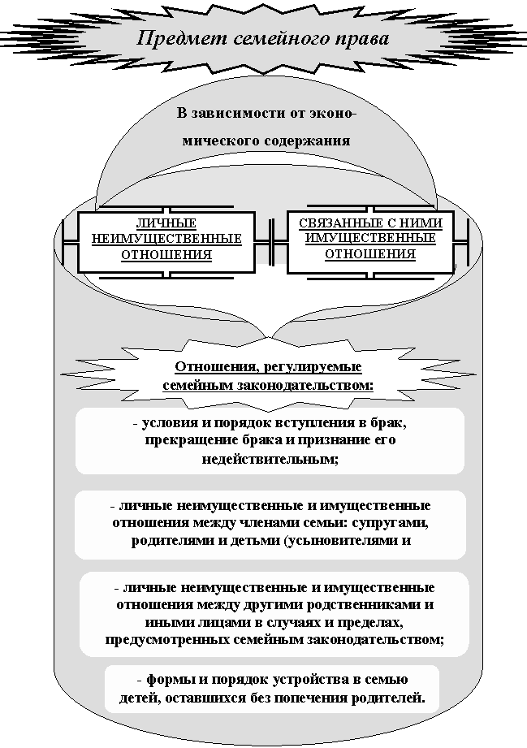
Схема 2. Метод семейного права:
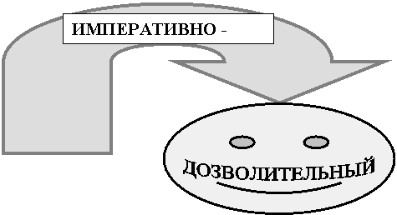

Схема 3 Источники семейного права
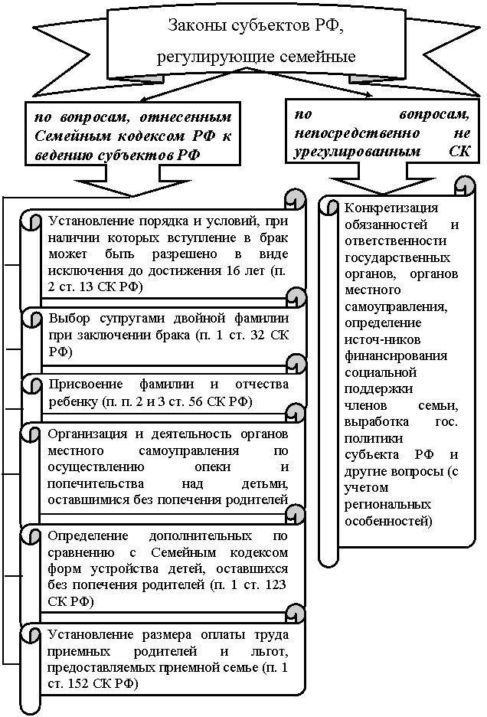
Схема 4.
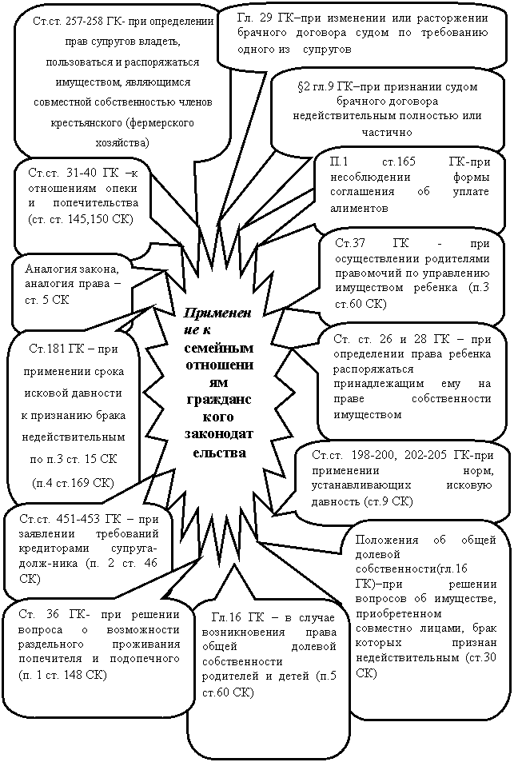
Схема 5 Понятие семьи в социологическом и юридическом смыслах
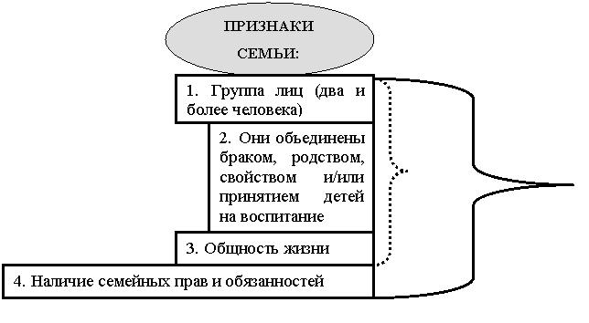

Схема 6 семейные правоотношения
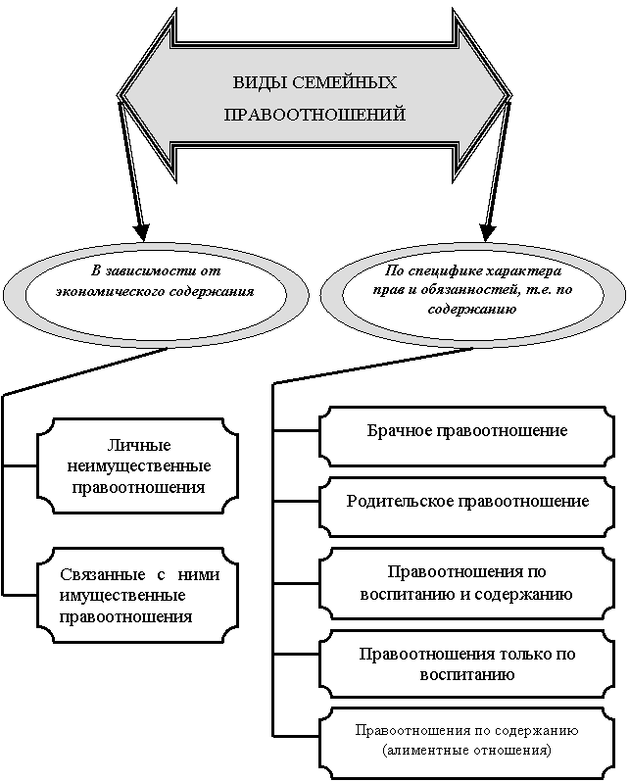
Схема 7 Понятие и виды родства
